2024年1月浙江省普通高校招生选考物理试题

一、单选题
1．下列属于国际单位制基本单位符号的是（ ）
A．s B．N C．F D．T
【答案】A
【解析】国际单位制中的基本单位分别是：长度的单位是米，符号m；质量的单位是千克，符号kg；时间的单位是秒，符号s；电流的单位是安培，符号是A；热力学温度的单位是开尔文，符号K；物质的量单位是摩尔，符号mol；发光强度的单位是坎德拉，符号cd。
故选A。
2．杭州亚运会顺利举行，如图所示为运动会中的四个比赛场景。在下列研究中可将运动员视为质点的是（ ）
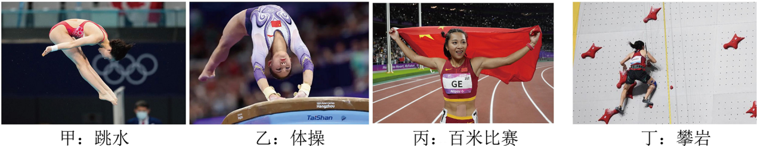
A．研究甲图运动员的入水动作
B．研究乙图运动员的空中转体姿态
C．研究丙图运动员在百米比赛中的平均速度
D．研究丁图运动员通过某个攀岩支点的动作
【答案】C
【解析】A．研究甲图运动员的入水动作时，运动员的形状和体积对所研究问题的影响不能够忽略，此时运动员不能够看为质点，A错误；
B．研究乙图运动员的空中转体姿态时，运动员的形状和体积对所研究问题的影响不能够忽略，此时运动员不能够看为质点，B错误；
C．研究丙图运动员在百米比赛中的平均速度时，运动员的形状和体积对所研究问题的影响能够忽略，此时运动员能够看为质点，C正确；
D．研究丁图运动员通过某个攀岩支点的动作时，运动员的形状和体积对所研究问题的影响不能够忽略，此时运动员不能够看为质点，D错误。
故选C。
3．如图所示，质量为m的足球从水平地面上位置1被踢出后落在位置3，在空中达到最高点2的高度为h，则足球（ ）
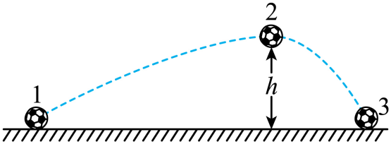
A．从1到2动能减少 B．从1到2重力势能增加
C．从2到3动能增加 D．从2到3机械能不变
【答案】B
【解析】AB．由足球的运动轨迹可知，足球在空中运动时一定受到空气阻力作用，则从从1到2重力势能增加，则1到2动能减少量大于，A错误，B正确；
CD．从2到3由于空气阻力作用，则机械能减小，重力势能减小mgh，则动能增加小于，选项CD错误。
故选B。
4．磁电式电表原理示意图如图所示，两磁极装有极靴，极靴中间还有一个用软铁制成的圆柱。极靴与圆柱间的磁场都沿半径方向，两者之间有可转动的线圈。a、b、c和d为磁场中的四个点。下列说法正确的是（ ）
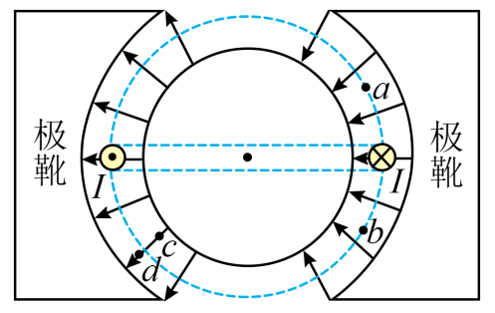
A．图示左侧通电导线受到安培力向下 B．a、b两点的磁感应强度相同
C．圆柱内的磁感应强度处处为零 D．c、d两点的磁感应强度大小相等
【答案】A
【解析】A．根据左手定则可知，图示左侧通电导线受到安培力向下，A正确；
B．a、b两点的磁感应强度大小相同，但是方向不同，B错误；
C．磁感线是闭合的曲线，则圆柱内的磁感应强度不为零，C错误；
D．因c点处的磁感线较d点密集，可知 c点的磁感应强度大于d点的磁感应强度，D错误。
故选A。
5．如图为某燃气灶点火装置的原理图。直流电经转换器输出的交流电，经原、副线圈匝数分别为和的变压器升压至峰值大于，就会在打火针和金属板间引发电火花，实现点火。下列正确的是（ ）
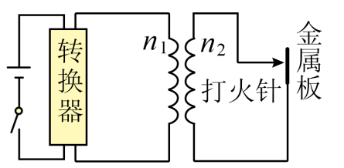
A．
B．
C．用电压表测原线圈两端电压，示数为
D．副线圈输出交流电压的频率是
【答案】B
【解析】AB．原线圈两端电压的有效值
根据电压匝数关系有，变压器副线圈电压的峰值
根据题意有，解得，
A错误，B正确；
C．用电压表测原线圈两端电压，电压表测的是有效值，则示数为，C错误；
D．根据，解得
变压器不改变频率，则副线圈输出交流电压的频率是，D错误。
故选B。
6．如图所示，在同一竖直平面内，小球A、B上系有不可伸长的细线a、b、c和d，其中a的上端悬挂于竖直固定的支架上，d跨过左侧定滑轮、c跨过右侧定滑轮分别与相同配重P、Q相连，调节左、右两侧定滑轮高度达到平衡。已知小球A、B和配重P、Q质量均为，细线c、d平行且与水平成（不计摩擦），则细线a、b的拉力分别为（ ）
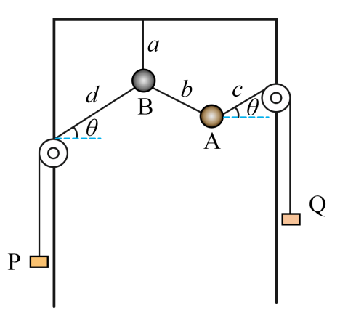
A．， B．， C．， D．，
【答案】D
【解析】根据题意可知细线c对A的拉力和细线d对B的拉力大小相等、方向相反，对A、B整体分析可知细线a的拉力大小为
设细线b与水平方向夹角为α，对A、B分析分别有，
解得
故选D。
7．已知氘核质量为，氚核质量为，氦核质量为，中子质量为，阿伏加德罗常数取，氘核摩尔质量为，相当于。关于氘与氚聚变成氦，下列说法正确的是（ ）
A．核反应方程式为
B．氘核的比结合能比氦核的大
C．氘核与氚核的间距达到就能发生核聚变
D．氘完全参与聚变释放出能量的数量级为
【答案】D
【详解】A．核反应方程式为.A错误；
B．氘核的比结合能比氦核的小，B错误；
C．氘核与氚核发生核聚变，要使它们间的距离达到以内，C错误；
D．一个氘核与一个氚核聚变反应质量亏：
聚变反应释放的能量是：
氘完全参与聚变释放出能量：
数量级为，D正确。
故选D。
8．如图所示，小明取山泉水时发现水平细水管到水平地面的距离为水桶高的两倍，在地面上平移水桶，水恰好从桶口中心无阻挡地落到桶底边沿A。已知桶高为h，直径为D，则水离开出水口的速度大小为（ ）
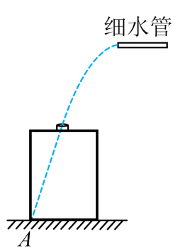
A． B．
C． D．
【答案】C
【解析】设出水孔到水桶中心距离为x，则
落到桶底A点时
解得
故选C。
9．如图所示，2023年12月9日“朱雀二号”运载火箭顺利将“鸿鹄卫星”等三颗卫星送入距离地面约的轨道。取地球质量，地球半径，引力常量。下列说法正确的是（ ）
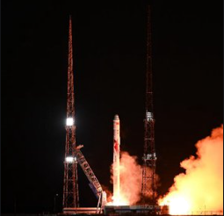
A．火箭的推力是空气施加的 B．卫星的向心加速度大小约
C．卫星运行的周期约 D．发射升空初始阶段，装在火箭上部的卫星处于失重状态
【答案】B
【详解】A．根据反冲现象的原理可知，火箭向后喷射燃气的同时，燃气会给火箭施加反作用力，即推力，A错误；
B．根据万有引力定律可知卫星的向心加速度大小为。B正确；
C．卫星运行的周期为。C错误；
D．发射升空初始阶段，火箭加速度方向向上，装在火箭上部的卫星处于超重状态，D错误。
故选B。
10．如图1所示，质量相等的小球和点光源，分别用相同的弹簧竖直悬挂于同一水平杆上，间距为，竖直悬挂的观测屏与小球水平间距为，小球和光源做小振幅运动时，在观测屏上可观测小球影子的运动。以竖直向上为正方向，小球和光源的振动图像如图2所示，则（ ）
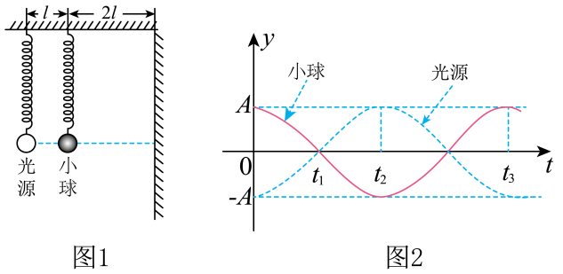
A．时刻小球向上运动 B．时刻光源的加速度向上
C．时刻小球与影子相位差为 D．时刻影子的位移为
【答案】D
【解析】A．以竖直向上为正方向，根据图2可知，时刻，小球位于平衡位置，随后位移为负值，且位移增大，可知，时刻小球向下运动，A错误；
B．以竖直向上为正方向，时刻光源的位移为正值，光源振动图像为正弦式，表明其做简谐运动，根据.可知，其加速度方向与位移方向相反，位移方向向上，则加速度方向向下，B错误；
C．由图2可知，小球与光源的振动步调总是相反，由于影子是光源发出的光被小球遮挡后，在屏上留下的阴影，可知，影子与小球的振动步调总是相同，即时刻小球与影子相位差为0，C错误；
D．根据图2可知，时刻，光源位于最低点，小球位于最高点，根据直线传播能够在屏上影子的位置也处于最高点，影子位于正方向上的最大位移处，根据几何关系有。解得。即时刻影子的位移为5A，D正确。
故选D。
11．如图所示，金属极板M受到紫外线照射会逸出光电子，最大速率为。正对M放置一金属网N，在M、N之间加恒定电压U。已知M、N间距为d（远小于板长），电子的质量为m，电荷量为e，则（ ）
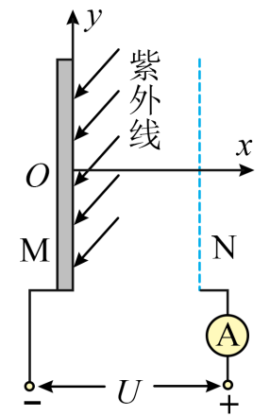
A．M、N间距离增大时电子到达N的动能也增大
B．只有沿x方向逸出的电子到达N时才有最大动能
C．电子从M到N过程中y方向位移大小最大为
D．M、N间加反向电压时电流表示数恰好为零
【答案】C
【解析】AB．根据动能定理，从金属板M上逸出的光电子到到达N板时
则到达N板时的动能为，与两极板间距无关，与电子从金属板中逸出的方向无关，AB错误；
C．平行极板M射出的电子到达N板时在y方向的位移最大，则电子从M到N过程中y方向最大位移为 ，解得 ，C正确；
D．M、N间加反向电压电流表示数恰好为零时，则 解得。D错误。
故选C。
12．氢原子光谱按频率展开的谱线如图所示，此四条谱线满足巴耳末公式，n=3、4、5、6用和光进行如下实验研究，则（ ）
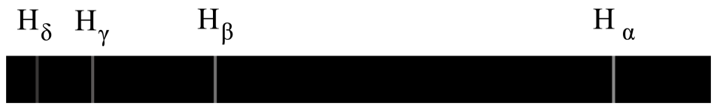
A．照射同一单缝衍射装置，光的中央明条纹宽度宽
B．以相同的入射角斜射入同一平行玻璃砖，光的侧移量小
C．以相同功率发射的细光束，真空中单位长度上光的平均光子数多
D．相同光强的光分别照射同一光电效应装置，光的饱和光电流小
【答案】C
【解析】A．根据巴耳末公式可知，光的波长较长。波长越长，越容易发生明显的衍射现象，故照射同一单缝衍射装置，光的中央明条纹宽度宽，A错误；
B．光的波长较长，根据，可知光的频率较小，则光的折射率较小，在平行玻璃砖的偏折较小，光的侧移量小，B错误；
C．光的频率较小，光的光子能量较小，以相同功率发射的细光束，光的光子数较多，真空中单位长度上光的平均光子数多，C正确；
D．若、光均能发生光电效应，相同光强的光分别照射同一光电效应装置，光的频率较小，光的光子能量较小，光的光子数较多，则光的饱和光电流大，光的饱和光电流小，D错误。
故选C。
13．若通以电流I的圆形线圈在线圈内产生的磁场近似为方向垂直线圈平面的匀强磁场，其大小（k的数量级为）。现有横截面半径为的导线构成半径为的圆形线圈处于超导状态，其电阻率上限为。开始时线圈通有的电流，则线圈的感应电动势大小的数量级和一年后电流减小量的数量级分别为（ ）
A．， B．， C．， D．，
【答案】D
【解析】线圈中电流的减小将在线圈内导致自感电动势，故
其中L代表线圈的自感系数，有
在计算通过线圈的磁通量时，以导线附近即处的B为最大，而该处B又可把线圈当成无限长载流导线所产生的，根据题意，则
根据电阻定律有
联立解得A，V
则线圈的感应电动势大小的数量级和一年后电流减小量的数量级分别为，。
故选D。

二、多选题
14．下列说法正确的是（ ）
A．相同温度下，黑体吸收能力最强，但辐射能力最弱
B．具有相同动能的中子和电子，其德布罗意波长相同
C．电磁场是真实存在的物质，电磁波具有动量和能量
D．自然光经玻璃表面反射后，透过偏振片观察，转动偏振片时可观察到明暗变化
【答案】CD
【详解】A．相同温度下，黑体吸收和辐射能力最强，A错误；
B．根据，具有相同动能的中子和电子，电子质量较小，德布罗意波长较长，B错误；
C．电磁场是真实存在的物质，电磁波具有动量和能量，C正确；
D．自然光在玻璃、水面等表面反射时，反射光可视为偏振光，透过偏振片观察，转动偏振片时能观察到明暗变化，D正确。
故选CD。
15．在如图所示的直角坐标系中，平面为介质Ⅰ和Ⅱ的分界面（z轴垂直纸面向外）。在介质I中的（0，）处有一点波源，产生波长为、速度为v的波。波传到介质Ⅱ中，其速度为，图示时刻介质Ⅱ中仅有一个波峰，与x轴和y轴分别交于R和S点，此时波源也恰好位于波峰。M为O、R连线的中点，入射波与反射波在O点相干加强，则（ ）
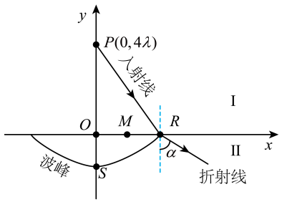
A．介质Ⅱ中波的频率为 B．S点的坐标为（0，）
C．入射波与反射波在M点相干减弱 D．折射角的正弦值
【答案】BD
【详解】A．波从一种介质到另一种介质，频率不变，故介质Ⅱ中波的频率为，A错误；
B．在介质Ⅱ中波长为，由于图示时刻介质Ⅱ中仅有一个波峰，与x轴和y轴分别交于R和S点，故S点的坐标为（0，），B正确；
C．由于S为波峰，且波传到介质Ⅱ中，其速度为图示时刻介质Ⅱ中仅有一个波峰，与x轴和y轴分别交于R和S点，则R也为波峰，故P到R比P到O多一个波峰，则
则，由于
故不在减弱点，C错误；
D．根据，则，解得，D正确。
故选BD。

三、实验题
16．如图1所示是“探究加速度与力、质量的关系”的实验装置。
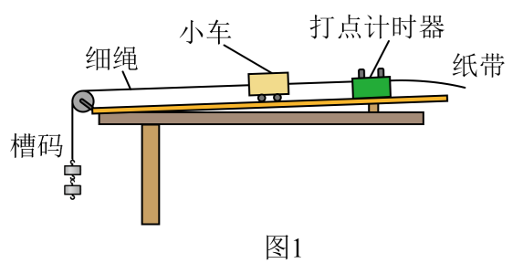
（1）该实验中同时研究三个物理量间关系是很困难的，因此我们采用的研究方法是 ；
A．放大法 B．控制变量法 C．补偿法
（2）该实验过程中操作正确的是 ；
A．补偿阻力时小车未连接纸带
B．先接通打点计时器电源，后释放小车
C．调节滑轮高度使细绳与水平桌面平行
（3）在小车质量 （选填“远大于”或“远小于”）槽码质量时，可以认为细绳拉力近似等于槽码的重力。上述做法引起的误差为 （选填“偶然误差”或“系统误差”）。为减小此误差，下列可行的方案是 ；
A．用气垫导轨代替普通导轨，滑块代替小车
B．在小车上加装遮光条，用光电计时系统代替打点计时器
C．在小车与细绳之间加装力传感器，测出小车所受拉力大小
（4）经正确操作后获得一条如图2所示的纸带，建立以计数点0为坐标原点的x轴，各计数点的位置坐标分别为0、、、。已知打点计时器的打点周期为T，则打计数点5时小车速度的表达式 ；小车加速度的表达式是 。
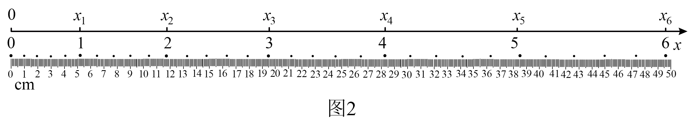
A． B． C．
【答案】 B B 远大于 系统误差 C A
【解析】（1）[1]该实验中同时研究三个物理量间关系是很困难的，因此我们可以控制其中一个物理量不变，研究另外两个物理量之间的关系，即采用了控制变量法。
故选B。
（2）[2]A．补偿阻力时小车需要连接纸带，一方面是需要连同纸带所受的阻力一并平衡，另外一方面是通过纸带上的点间距判断小车是否在长木板上做匀速直线运动，A错误；
B．由于小车速度较快，且运动距离有限，打出的纸带长度也有限，为了能在长度有限的纸带上尽可能多地获取间距适当的数据点，实验时应先接通打点计时器电源，后释放小车，B正确；
C．为使小车所受拉力与速度同向，应调节滑轮高度使细绳与长木板平行，C错误。
故选B。
（3）[3]设小车质量为M，槽码质量为m。对小车和槽码根据牛顿第二定律分别有
联立解得
根据式可知在小车质量远大于槽码质量时，可以认为细绳拉力近似等于槽码的重力。
[4]上述做法引起的误差是由于实验方法或原理不完善造成的，属于系统误差。
[5]该误差是将细绳拉力用槽码重力近似替代所引入的，不是由于车与木板间存在阻力（实验中已经补偿了阻力）或是速度测量精度低造成的，为减小此误差，可在小车与细绳之间加装力传感器，测出小车所受拉力大小。
故选C。
（4）[6]相邻两计数点间的时间间隔为
打计数点5时小车速度的表达式为
[7]根据逐差法可得小车加速度的表达式是
故选A。
17．在“观察电容器的充、放电现象”实验中，把电阻箱（）、一节干电池、微安表（量程，零刻度在中间位置）、电容器（、）、单刀双掷开关组装成如图1所示的实验电路。
（1）把开关S接1，微安表指针迅速向右偏转后示数逐渐减小到零：然后把开关S接2，微安表指针偏转情况是 ；
A．迅速向右偏转后示数逐渐减小 B．向右偏转示数逐渐增大
C．迅速向左偏转后示数逐渐减小 D．向左偏转示数逐渐增大
（2）再把电压表并联在电容器两端，同时观察电容器充电时电流和电压变化情况。把开关S接1，微安表指针迅速向右偏转后示数逐渐减小到时保持不变；电压表示数由零逐渐增大，指针偏转到如图2所示位置时保持不变，则电压表示数为 V，电压表的阻值为 （计算结果保留两位有效数字）。
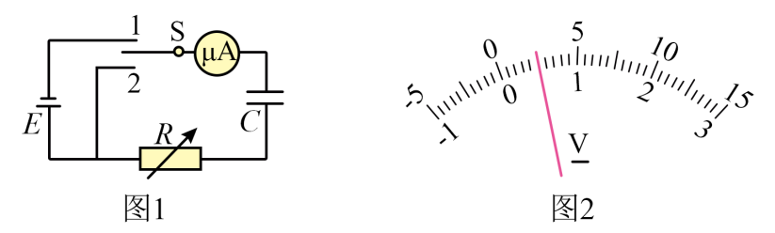
【答案】 C 0.50 3.1
【解析】（1）[1]把开关S接1，电容器充电，电流从右向左流过微安表，微安表指针迅速向右偏转后示数逐渐减小到零；把开关S接2，电容器放电，电流从左向右流过微安表，则微安表指针迅速向左偏转后示数逐渐减小。
故选C。
（2）[2]由题意可知电压表应选用0~3V量程，由图2可知此时分度值为0.1V，需要估读到0.01V，则读数为0.50V。
[3]当微安表示数稳定时，电容器中不再有电流通过，此时干电池、电阻箱、微安表和电压表构成回路，根据闭合电路欧姆定律有
根据串联电路规律有
联立可得
18．在探究热敏电阻的特性及其应用的实验中，测得热敏电阻，在不同温度时的阻值如下表
温度/℃ | 4.1 | 9.0 | 14.3 | 20.0 | 28.0 | 38.2 | 45.5 | 60.4
电阻/（） | 220 | 160 | 100 | 60 | 45 | 30 | 25 | 15
某同学利用上述热敏电阻、电动势（内阻不计）的电源、定值电阻R（阻值有、、三种可供选择）、控制开关和加热系统，设计了A、B、C三种电路。因环境温度低于，现要求将室内温度控制在范围，且1、2两端电压大于，控制开关开启加热系统加热，则应选择的电路是 ，定值电阻R的阻值应选 ， 1、2两端的电压小于 V时，自动关闭加热系统（不考虑控制开关对电路的影响）。
A． 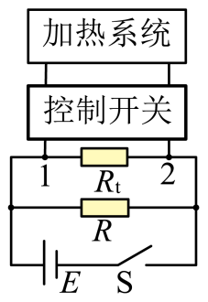 B． 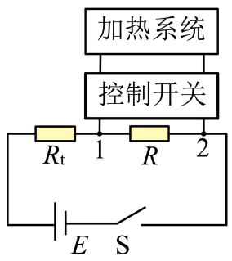 C．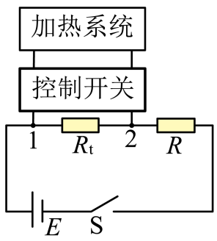
【答案】 C 3 1.8
【详解】[1] A．电路A，定值电阻和热敏电阻并联，电压不变，故不能实现电路的控制，A错误；
B．定值电阻和热敏电阻串联，温度越低，热敏电阻的阻值越大，定值电阻分得电压越小，无法实现1、2两端电压大于，控制开关开启加热系统加热。B错误；
C．定值电阻和热敏电阻串联，温度越低，热敏电阻的阻值越大，热敏电阻分得电压越大，可以实现1、2两端电压大于，控制开关开启加热系统加热。C正确。
故选C。
[2]由热敏电阻在不同温度时的阻值表可知，的阻值为
由题意可知
解得
[3] 时关闭加热系统，此时热敏电阻阻值为，此时1、2两点间的电压为则1、2两端的电压小于1.8V时，自动关闭加热系统。

四、解答题
19．如图所示，一个固定在水平面上的绝热容器被隔板A分成体积均为的左右两部分。面积为的绝热活塞B被锁定，隔板A的左侧为真空，右侧中一定质量的理想气体处于温度、压强的状态1。抽取隔板A，右侧中的气体就会扩散到左侧中，最终达到状态2。然后解锁活塞B，同时施加水平恒力F，仍使其保持静止，当电阻丝C加热时，活塞B能缓慢滑动（无摩擦），使气体达到温度的状态3，气体内能增加。已知大气压强，隔板厚度不计。
（1）气体从状态1到状态2是___（选填“可逆”或“不可逆”）过程，分子平均动能____（选填“增大”、“减小”或“不变”）；
（2）求水平恒力F的大小；
（3）求电阻丝C放出的热量Q。
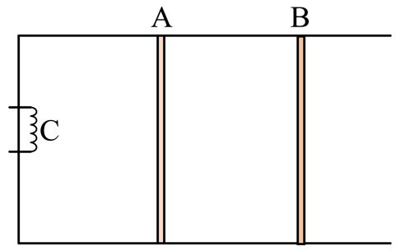
【答案】（1）气体从状态1到状态2是不可逆过程，分子平均动能不变；（2）；（3）
【解析】（1）根据热力学第二定律可知，气体从状态1到状态2是不可逆过程，由于隔板A的左侧为真空，可知气体从状态1到状态2，气体不做功，又没有发生热传递，所以气体的内能不变，气体的温度不变，分子平均动能不变。
（2）气体从状态1到状态2发生等温变化，则有
解得状态2气体的压强为
解锁活塞B，同时施加水平恒力F，仍使其保持静止，以活塞B为对象，根据受力平衡可得，解得。
（3）当电阻丝C加热时，活塞B能缓慢滑动（无摩擦），使气体达到温度的状态3，可知气体做等压变化，则有
可得状态3气体的体积为
该过程气体对外做功为
根据热力学第一定律可得
解得气体吸收的热量为
可知电阻丝C放出的热量为
20．某固定装置的竖直截面如图所示，由倾角的直轨道，半径的圆弧轨道，长度、倾角为的直轨道，半径为R、圆心角为的圆弧管道组成，轨道间平滑连接。在轨道末端F的右侧光滑水平面上紧靠着质量滑块b，其上表面与轨道末端F所在的水平面平齐。质量的小物块a从轨道上高度为h静止释放，经圆弧轨道滑上轨道，轨道由特殊材料制成，小物块a向上运动时动摩擦因数，向下运动时动摩擦因数，且最大静摩擦力等于滑动摩擦力。当小物块a滑块b上滑动时动摩擦因数恒为，小物块a动到滑块右侧的竖直挡板能发生完全弹性碰撞。（其它轨道均光滑，小物块视为质点，不计空气阻力，，）
（1）若，求小物块
①第一次经过C点的向心加速度大小；
②在上经过的总路程；
③在上向上运动时间和向下运动时间之比。
（2）若，滑块至少多长才能使小物块不脱离滑块。
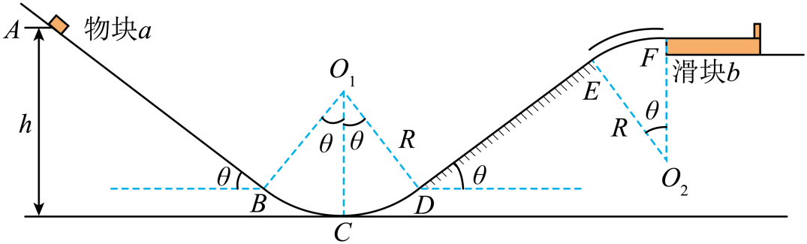
【答案】（1）①16m/s²；②2m；③1∶2；（2）0.2m
【解析（1）①对小物块a从A到第一次经过C的过程，根据机械能守恒定律有
第一次经过C点的向心加速度大小为
②小物块a在DE上时，因为
所以小物块a每次在DE上升至最高点后一定会下滑，之后经过若干次在DE上的滑动使机械能损失，最终小物块a将在B、D间往复运动，且易知小物块每次在DE上向上运动和向下运动的距离相等，设其在上经过的总路程为s，根据功能关系有，解得
③根据牛顿第二定律可知小物块a在DE上向上运动和向下运动的加速度大小分别为，
将小物块a在DE上的若干次运动等效看作是一次完整的上滑和下滑，则根据运动学公式有，解得
（2）对小物块a从A到F的过程，根据动能定理有
，解得
设滑块长度为l时，小物块恰好不脱离滑块，且此时二者达到共同速度v，根据动量守恒定律和能量守恒定律有，，解得
21．如图1所示，扫描隧道显微镜减振装置由绝缘减振平台和磁阻尼减振器组成。平台通过三根关于轴对称分布的相同轻杆悬挂在轻质弹簧的下端O，弹簧上端固定悬挂在点，三个相同的关于轴对称放置的减振器位于平台下方。如图2所示，每个减振器由通过绝缘轻杆固定在平台下表面的线圈和固定在桌面上能产生辐向磁场的铁磁体组成，辐向磁场分布关于线圈中心竖直轴对称，线圈所在处磁感应强度大小均为B。处于静止状态的平台受到外界微小扰动，线圈在磁场中做竖直方向的阻尼运动，其位移随时间变化的图像如图3所示。已知时速度为，方向向下，、时刻的振幅分别为，。平台和三个线圈的总质量为m，弹簧的劲度系数为k，每个线圈半径为r、电阻为R。当弹簧形变量为时，其弹性势能为。不计空气阻力，求
（1）平台静止时弹簧的伸长量；
（2）时，每个线圈所受到安培力F的大小；
（3）在时间内，每个线圈产生的焦耳热Q；
（4）在时间内，弹簧弹力冲量的大小。
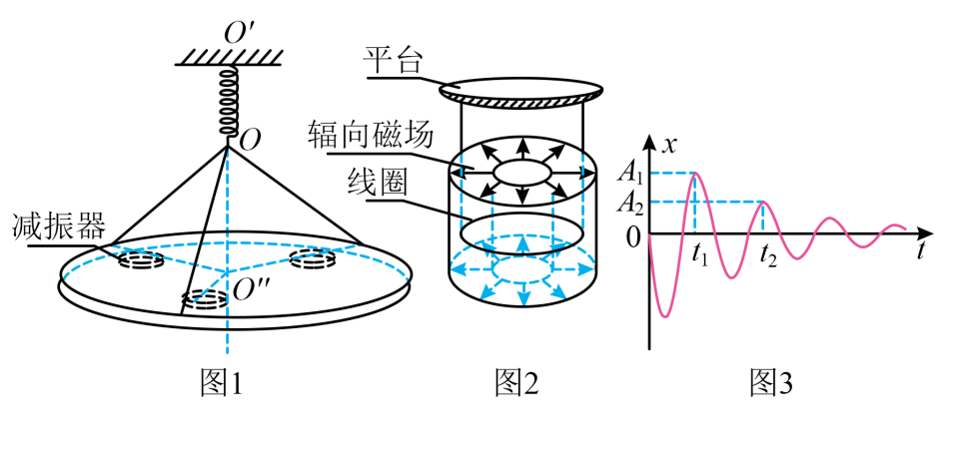
【答案】（1）；（2）；（3）；（4）
【解析】（1）平台静止时，穿过三个线圈的的磁通量不变，线圈中不产生感应电流，线圈不受到安培力作用，O点受力平衡，因此由胡克定律可知此时弹簧的伸长量
（2）在时速度为，设每个线圈的周长为L，由电磁感应定律可得线圈中产生的感应电流
每个线圈所受到安培力F的大小
（3）由减震器的作用平台上下不移动，由能量守恒定律可得平台在时间内，振动时能量的减少量为，由能量守恒定律
在时间内，振动时能量的减少转化为线圈的焦耳热，可知每个线圈产生的焦耳热
（4）取向上为正方向，全程由动量定理可得，其中，
联立解得弹簧弹力冲量的大小为
22．类似光学中的反射和折射现象，用磁场或电场调控也能实现质子束的“反射”和“折射”。如图所示，在竖直平面内有三个平行区域Ⅰ、Ⅱ和Ⅲ；Ⅰ区宽度为d，存在磁感应强度大小为B、方向垂直平面向外的匀强磁场，Ⅱ区的宽度很小。Ⅰ区和Ⅲ区电势处处相等，分别为和，其电势差。一束质量为m、电荷量为e的质子从O点以入射角射向Ⅰ区，在P点以出射角射出，实现“反射”；质子束从P点以入射角射入Ⅱ区，经Ⅱ区“折射”进入Ⅲ区，其出射方向与法线夹角为“折射”角。已知质子仅在平面内运动，单位时间发射的质子数为N，初速度为，不计质子重力，不考虑质子间相互作用以及质子对磁场和电势分布的影响。
（1）若不同角度射向磁场的质子都能实现“反射”，求d的最小值；
（2）若，求“折射率”n（入射角正弦与折射角正弦的比值）
（3）计算说明如何调控电场，实现质子束从P点进入Ⅱ区发生“全反射”（即质子束全部返回Ⅰ区）
（4）在P点下方距离处水平放置一长为的探测板（Q在P的正下方），长为，质子打在探测板上即被吸收中和。若还有另一相同质子束，与原质子束关于法线左右对称，同时从O点射入Ⅰ区，且，求探测板受到竖直方向力F的大小与U之间的关系。
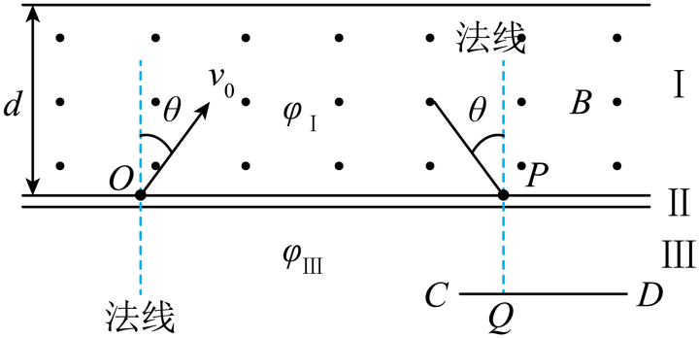
【答案】（1）；（2）；（3）；（4）见解析
【解析】（1）由牛顿第二定律
不同角度射向磁场的质子都能实现“反射”，d的最小值为
（2）设水平方向为方向，竖直方向为方向，方向速度不变，方向速度变小，假设折射角为，根据动能定理，解得
根据速度关系，解得
（3）全反射的临界情况：到达Ⅲ区的时候方向速度为零，即
可得，即应满足
（4）临界情况有两个：1、全部都能打到，2、全部都打不到的情况，由几何关系可得
所以如果的情况下，折射角小于入射角，两边射入的粒子都能打到板上，分情况讨论如下：
①当时，又，解得，全部都打不到板的情况
②根据几何知识可知当从Ⅱ区射出时速度与竖直方向夹角为时，粒子刚好打到D点，水平方向速度为
所以，又
解得，即当时，
③部分能打到的情况，由上述分析可知条件为（），此时仅有O点右侧的一束粒子能打到板上，因此，又
解得

